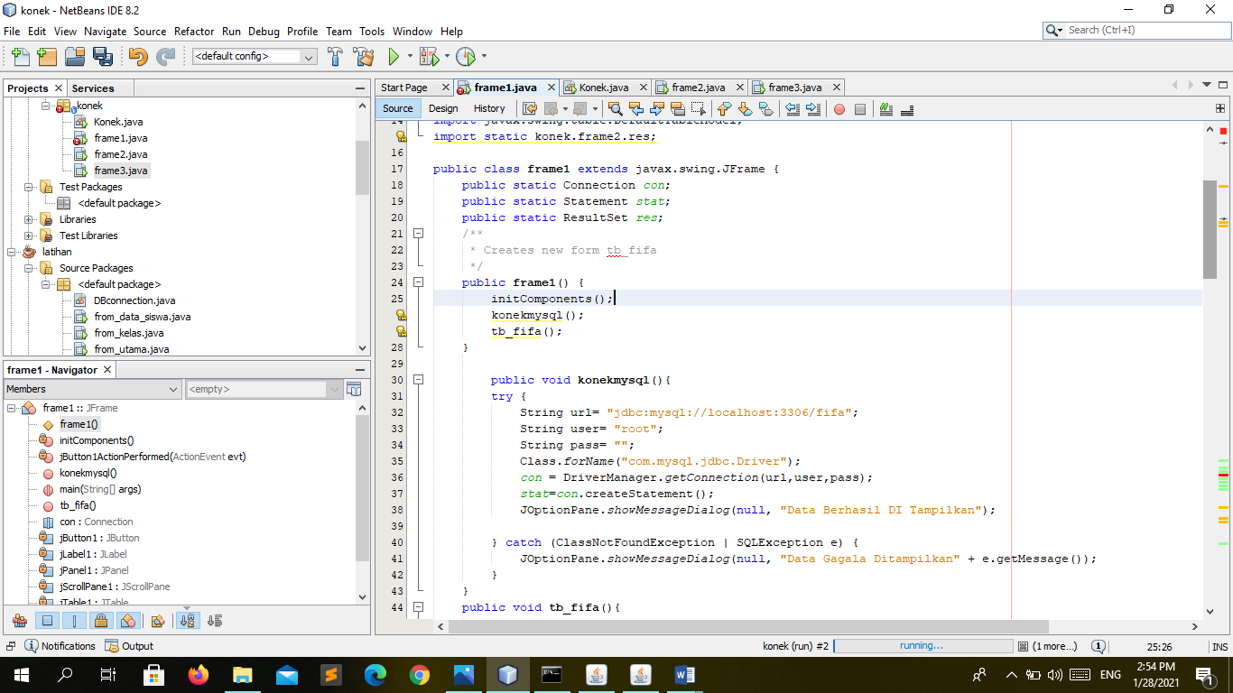

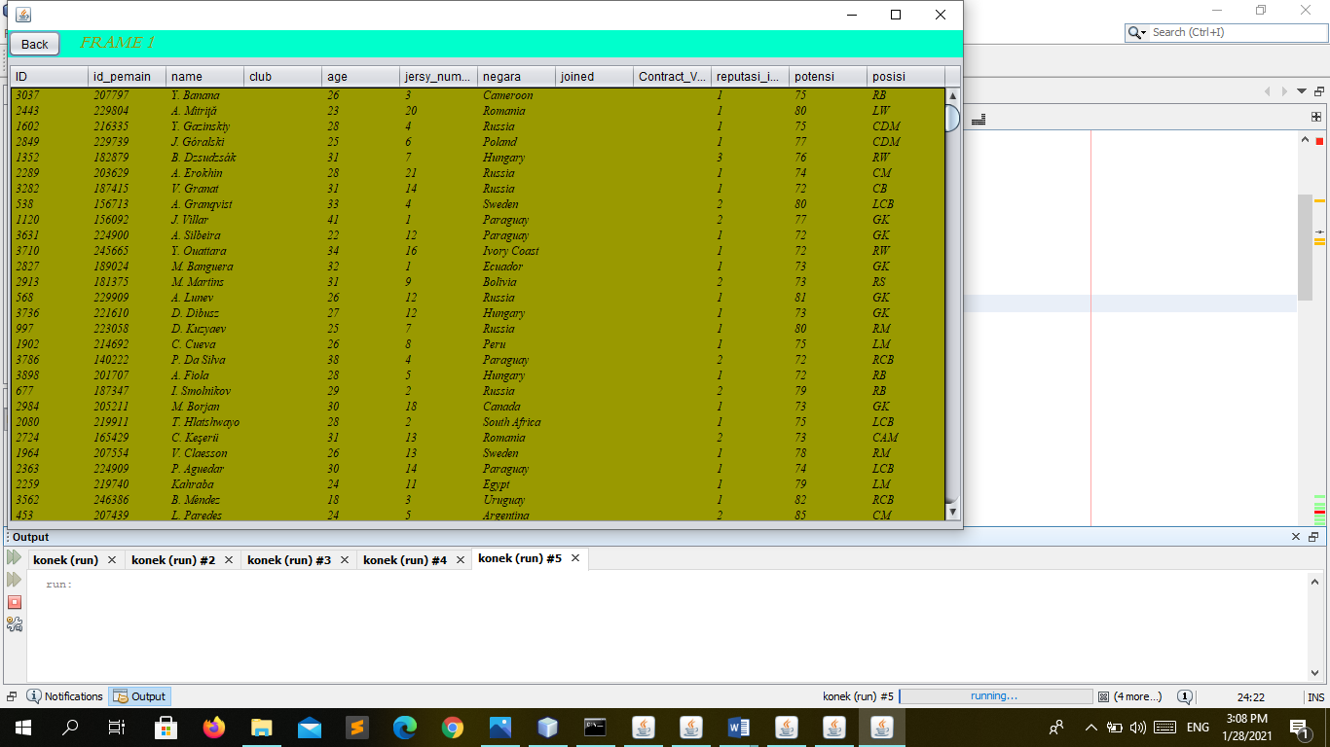**Gambar 1**

**Gambar 1.1**

Gambar1 merupakan source code yg berfungsi untuk menampilkan Frame pertama .jika source code di jalankan maka akan tampil table 1 yg berisi data para pemain yg diurutkan berdasarkan club sebagai contoh Gambar 1.1.

Gambar diatas adalah hasil source code yg dijalankan tadi maka akan tampil seperti Gambar1.1

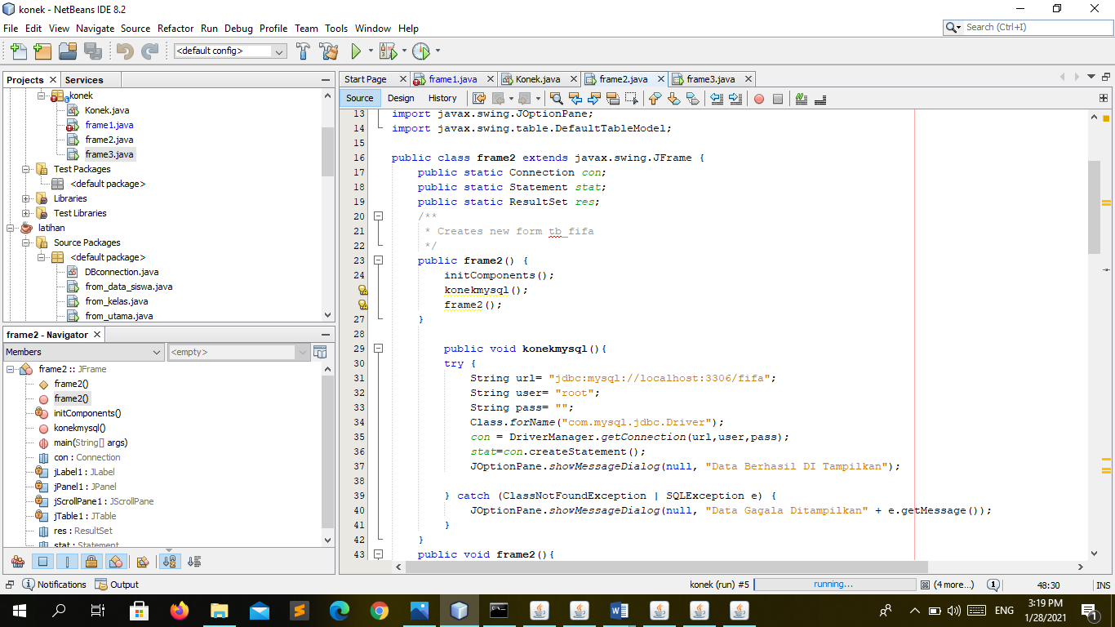

**Gambar 2**

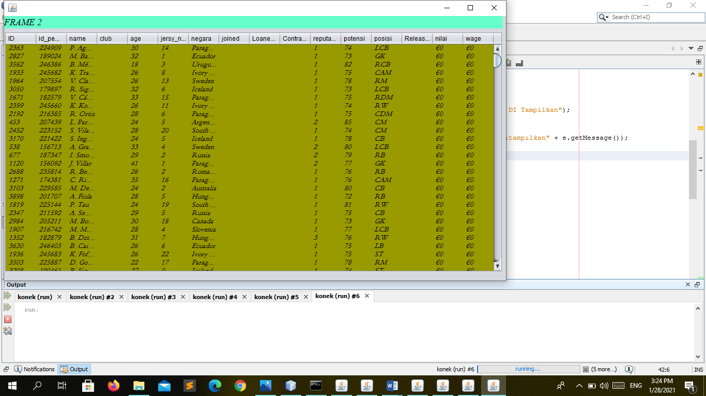

**Gambar 2.2**

Gambar2 merupakan source code yg berfungsi untuk menampilkan Frame pertama .jika source code di jalankan maka akan tampil table 1 yg berisi data para pemain yg diurutkan berdasarkan club sebagai contoh Gambar 2.2.

Gambar diatas adalah hasil source code yg dijalankan tadi maka akan tampil seperti Gambar2.2.

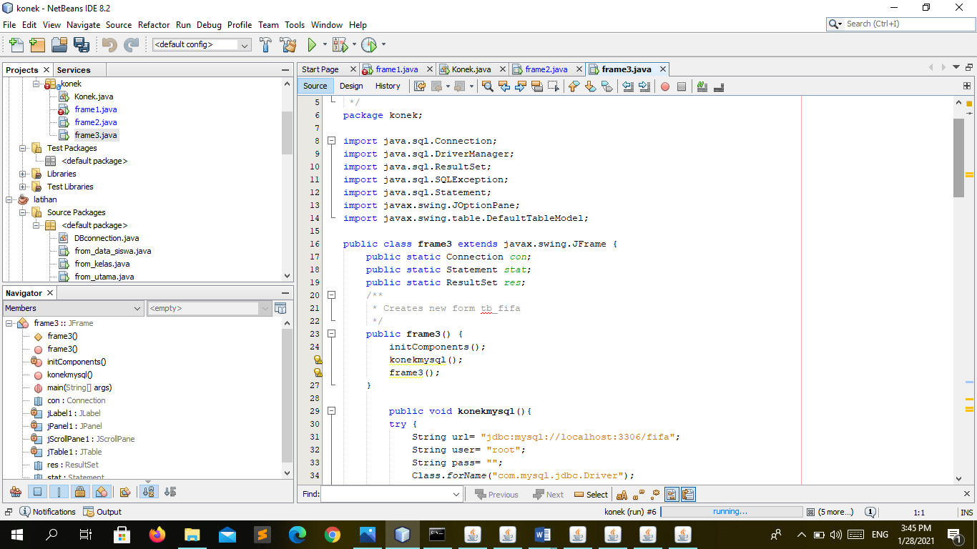

**Gambar 3**

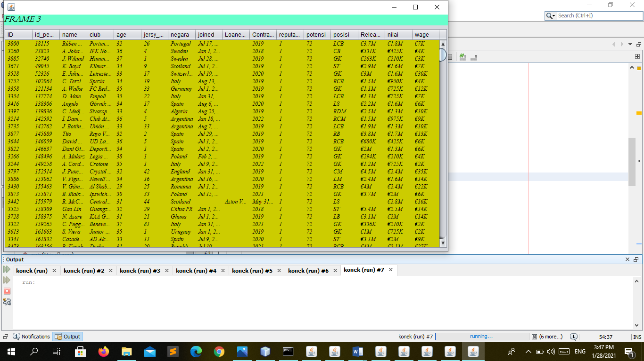

**Gambar 3**

**Gambar 3.3**

Gambar3 merupakan source code yg berfungsi untuk menampilkan Frame pertama .jika source code di jalankan maka akan tampil table 1 yg berisi data para pemain yg diurutkan berdasarkan club sebagai contoh Gambar 3.3

Gambar diatas adalah hasil source code yg dijalankan tadi maka akan tampil seperti Gambar3.3.

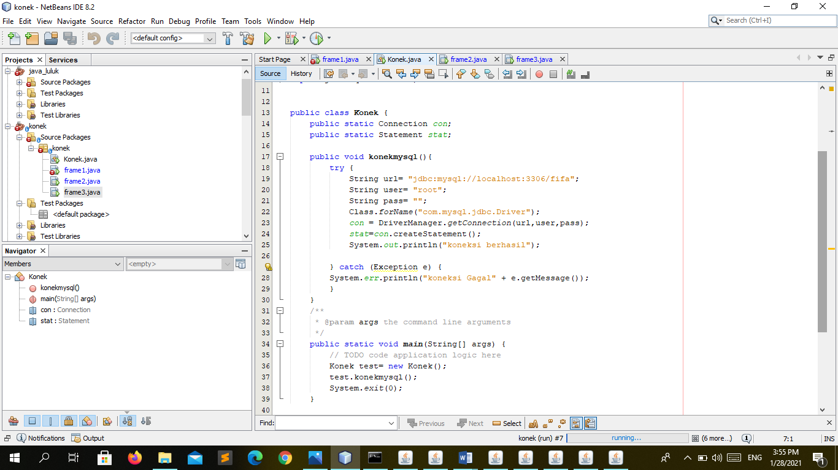

**Gambar 4**

Koneksi berfungsi untuk mengkaitkan mysql ke dalam file java yg nanti akan menampilkan database yg dipilih .koneksi ini di kaitkan juga ke dalam masing-masing frame yg telah kita buat.